**Pavlova au citron et aux framboises**

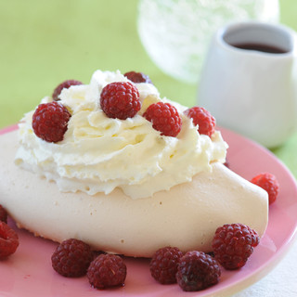

* 15 min de préparation
* 50 min de cuisson

|  |  |  |
| --- | --- | --- |
|  |  |  |

**Ingrédients pour 4 personnes**

• ¼ l de sorbet au citron  
• 200 g de framboises  
• 6 blancs d’œufs  
• 120 g de sucre en poudre  
• 1 sachet de sucre vanillé  
• 40 cl crème fraîche   
• 1 cuil. à soupe d’huile d’arachide  
• 1 pincée de sel

**Etapes de préparation**

1 Fouettez les blancs d’œufs en neige très ferme avec une pincée de sel. Incorporez délicatement 70 g de sucre en poudre et le sucre vanillé.   
2 Posez 6 emporte-pièces ronds huilés sur une plaque de cuisson recouverte de papier sulfurisé et remplissez-les de préparation sur 4 cm de hauteur. Creusez légèrement le centre. Enfournez 50 min à th. 2/3 (80 °C). Retirez le papier sulfurisé et laissez refroidir les meringues sur une grille.  
3 Fouettez la crème très froide en chantilly avec 50 g de sucre.  
4 Servez les meringues avec une boule de sorbet au citron posée au centre. Recouvrez de chantilly et décorez de framboises avant de déguster.